TP Développement Web : JQuery



L2 INFO VILAIN Yoran
SOMMAIRE

I - Première page JQuery 3
Question 1 : Complétez la balise head de ce fichier pour pouvoir utiliser JQuery (la version jquery3.6.4.min.js) 3
Question 2. Expliquez les lignes ci-dessous : 3
Question 3 : Complétez le fichier JS/JQuery afin d’obtenir ce comportement : 4
II - Jouons avec les boutons 5
Question 4 : Écrivez une page HTML où vous avez une balise qui englobe plusieurs éléments, un paragraphe et deux boutons : 5
Question 5. Écrivez un css qui respecte ces règles : 5
Question 6. Écrivez le code jQuery dans lequel est définit deux gestionnaires de clic pour les boutons "réduction" et "agrandissement" qui modifient la taille du texte des éléments en ajoutant ou supprimant la classe "grand". 6
Question 7. Ajoutez à votre page HTML un paragraphe contenant un label et un bouton Copie. Ne pas utiliser d’identifiant ni pour le bouton ni pour le label 7
Question 8. Écrivez le code jQuery qui sélectionne le troisième bouton de la page et lui associe un gestionnaire de clic. Lorsque ce bouton est cliqué, il copie la valeur de l'élément <input> dans le premier paragraphe (<p>) et vide ensuite la valeur de l'élément <input>. 7
III – fadeIn/fadeOut 9
Question 10. L’HTML contient avec une ayant <div> la classe "container". Cette <div> contient : 9
Question 11. Mettez un gestionnaire d’événements de click sur les deux boutons, un va masquer l’image et le second va l’afficher avec en une seconde. 10
IV – Pour aller plus loin 11
Question 12. Ajoutez deux boutons radios Fade et Slide, toujours sans identifiant. 11
Question 13. Si Slide est coché, alors les libellés des boutons sont Haut et Bas et dans le cas contraire Apparaître et Disparaître. 11
Question 14. Modifiez les comportements lorsqu’on clique sur les boutons afin d’avoir des effets fade ou slide : 12
Question 15. Modifiez le JQuery pour que lorsqu’on choisit Slide si l’image n’est pas affichée, cad si il y a eu un effet fadeOut, elle est ré-affichée par un fadeIn. Une des solutions est d’utiliser un booléen qui indique si l’image est affichée ou non 13
Question 16. De même pour le bouton radio Fade il faut ré-afficher l’image par un slideDown 13

I - Première page JQuery

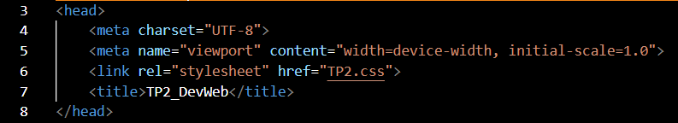
Question 1 : Complétez la balise head de ce fichier pour pouvoir utiliser JQuery (la version jquery3.6.4.min.js)

- La ligne « <meta charset = « UTF-8 »> » permet d’utiliser certains caractères dans le navigateur qui seraient indisponibles à la base.
- La ligne « <meta name = « viewport » content = « width=device-width,initial-scale=1.0”> » permet à notre page de s’adapter à l’écran (de PC) sur lequel elle s’affiche, «width » prend comme largeur la largeur de l’écran en pixels, et « initial-scale=1.0 » correspond au zoom (x1).
- La ligne « <link rel= « stylesheet » href= « TP2.css »> » permet de faire le lien entre la page HTML et la page css qui s’appelle ici « TP2.css »
- Je n’ai pas placé ces deux lignes dans la balise <head> mais à la fin en dehors du <body>. La première ligne permet d’accéder à un CDN ou réseau de diffusion de contenu. Ce réseau est composé de machines sur lesquelles sont enregistrés les dossiers nécessaires au fonctionnement de JQuery, ce lien me permet d’y accéder et de profiter de JQuery sans avoir à l’installer sur ma machine.
- La deuxième ligne sert simplement à faire le lien entre mon document HTML et mon document JS dans lequel j’utiliserai JQuery.

Question 2. Expliquez les lignes ci-dessous :
- La ligne « $(document).ready(function(){}) » vérifie que le DOM et le CSS sont prêts à être affichés, seulement lorsque JQuery obtient cette confirmation que la JS se lance.
- La ligne « $(« body »).append(« <h1> xxx </h1> ») » sélectionne l’élément body de la page, puis utilise la fonction append() (littéralement « ajouter » pour y rajouter la balise <h1> précisée ici.
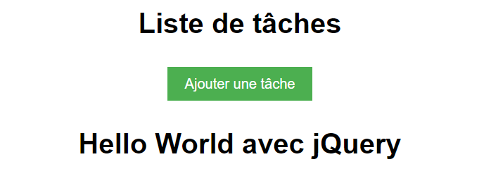
Résultat :

Question 3 : Complétez le fichier JS/JQuery afin d’obtenir ce comportement :
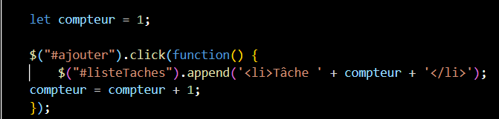

- La ligne « let compteur = 1 ; » met en place le compteur pour numéroter les tâches.
- La ligne « $(« #ajouter »).click(function() » agit sur les éléments dont l’id est « ajouter », ici notre bouton et lance la fonction suivante lorsqu’on clique dessus.
- La ligne « $(« #listeTâches »).append(« ‘<li>Tâche’ + compteur + ‘</li>) ; » correspond à la fonction, elle sélectionne l’élément dont l’id est « listeTâches », ici notre liste <ul> et lui rajoute à chaque fois un nouvel élément <li> grâce à la fonction append().
- La ligne « compteur = compteur + 1 ; » correspond à l’incrémentation du compteur.
Résultat :
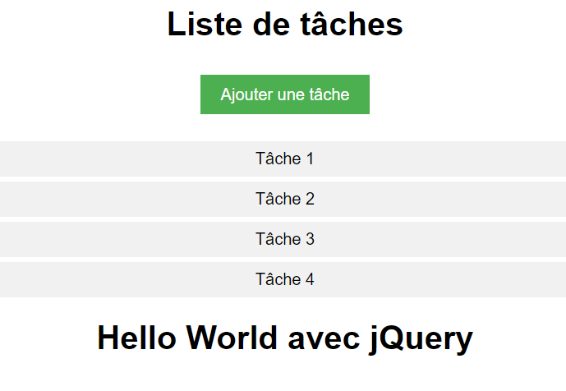

II - Jouons avec les boutons

Question 4 : Écrivez une page HTML où vous avez une balise qui englobe plusieurs éléments, un paragraphe et deux boutons :
• Un premier paragraphe qui affiche Utilisation de boutons pour agrandir ou rétrécir ce texte
• Deux boutons, ayant respectivement les identifiants agrandissement et reduction

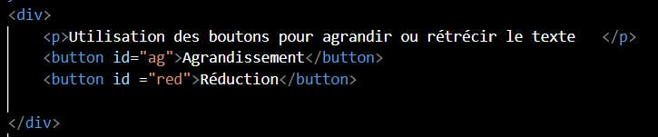

Question 5. Écrivez un css qui respecte ces règles :
• Une règle définit la taille de la police pour tous les éléments (paragraphes). La taille de la police est définie sur 1em.
•Une autre règle qui définit la taille de la police pour les éléments ayant la classe grand. La taille de la police est définie sur 3em.
•Une dernière règle qui aligne le texte au milieu pour tous les <DIV>
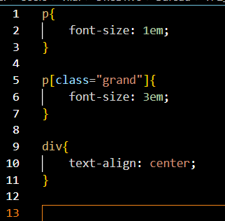

- La ligne « font-size » permet de définir la taille de la police
- « p[class= « grand »] » applique les changement spécifiquement aux éléments p ayant la classe « grand »
- La ligne « text-align » permet de centrer le texte.

Résultat :
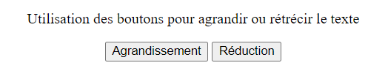

Question 6. Écrivez le code jQuery dans lequel est définit deux gestionnaires de clic pour les boutons "réduction" et "agrandissement" qui modifient la taille du texte des éléments en ajoutant ou supprimant la classe "grand".
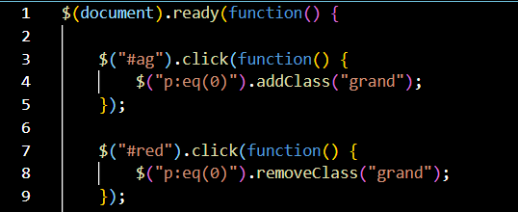

- « $(« #ag ») » et « $(« #red ») » sont les parties du code qui définissent à quel élément sont associées les fonctions, ici les fonctions sont déclenchées lorsqu’on « click » sur les éléments ayant les id « ag » ou « red »
- « $(« p :eq(0) ») » représente la première balise « p » du document. « $ (« p ») » aurait sélectionné toutes les balise « p » dans un tableau, donc l’élément 0 est le premier.
- «.addClass(« grand ») » et «.removeClass(« grand ») » ajoutent et enlèvent respectivement la classe « grand » à un élément. Etant donné que la classe « grand » à une taille de 3 et les autres une taille de 1, le fait de donner la classe « grand » agrandi le texte et l’enlever la fait rétrécir.
Résultat :
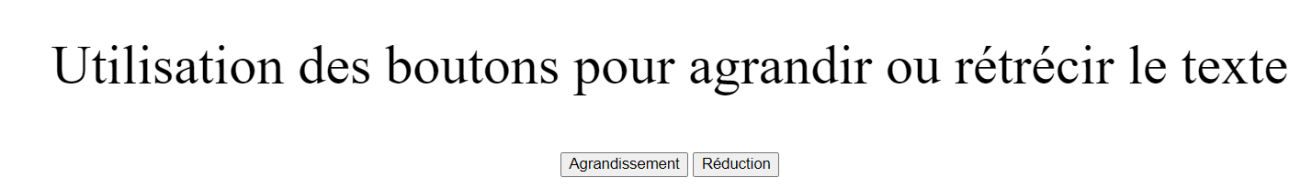

Question 7. Ajoutez à votre page HTML un paragraphe contenant un label et un bouton Copie. Ne pas utiliser d’identifiant ni pour le bouton ni pour le label

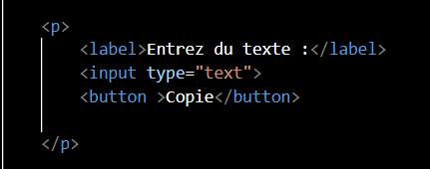

Résultat :
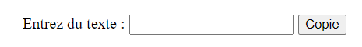

Question 8. Écrivez le code jQuery qui sélectionne le troisième bouton de la page et lui associe un gestionnaire de clic. Lorsque ce bouton est cliqué, il copie la valeur de l'élément <input> dans le premier paragraphe (<p>) et vide ensuite la valeur de l'élément <input>.

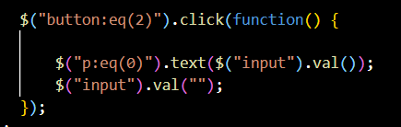

- «$(« button :eq(2) ») » sélectionne le troisième bouton dans la liste de tous les boutons ( =le premier étant à l’indice 0)
- « $(« p :eq(0) »).text($(« input »).val()) », cette ligne est composée en deux parties. Le but de cette ligne est de remplacer le texte en haut de la page par ce qu’il y a dans la balise « input ». Ainsi la partie « $(« p :eq(0) »).text() » permet la modification du texte en haut puisqu’on prend la première balise « p ».
La partie «($(« input »).val()) » renvoie la valeur, autrement dit le texte contenu dans la seule balise input du document. Finalement on met cette sélection en argument de la fonction « text » pour modifier le texte de la page.
- La ligne «($(« input »).val(« »)) » sert à rendre vide la zone de texte après avoir rempalcé le texte de la balise « p ».

Résultat :
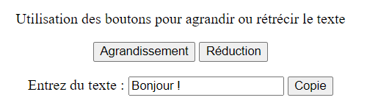
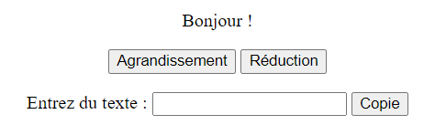
→

III – fadeIn/fadeOut

Question 10. L’HTML contient avec une ayant <div> la classe "container". Cette <div> contient :
• Une balise <img> qui affiche une image dont le fichier source est une image sur votre ordinateur ou wikipédia
• Une autre <div> qui englobe deux boutons :
• Un bouton avec le texte "Bouton 1".
• Un second bouton avec le texte "Bouton 2".
• Pas d’utilisation d’identifiant
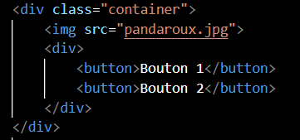

Résultat :
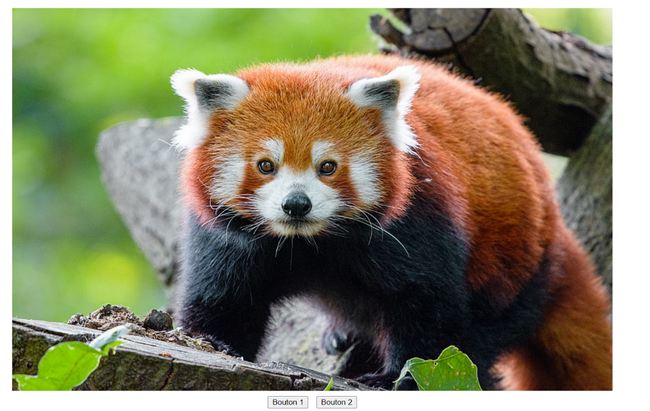

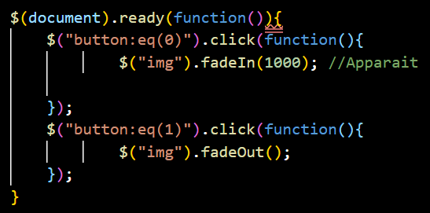
Question 11. Mettez un gestionnaire d’événements de click sur les deux boutons, un va masquer l’image et le second va l’afficher avec en une seconde.

- « $(« button :eq(0) »).click()» et « $(« button :eq(1) »).click()» lancent les fonctions lorsque l’on clique respectivement sur le Bouton 1 et le Bouton 2.
- « $(« img »).fadeIn(1000)» applique sur l’image la fonction « fadeIn » qui augmente l’opacité de l’image de 0 à 1, la faisant apparaitre, le tout en 1000ms soit 1 seconde.
- « $(« img »).fadeOut()» fait l’effet inverse et disparaitre l’image.

IV – Pour aller plus loin

Question 12. Ajoutez deux boutons radios Fade et Slide, toujours sans identifiant.
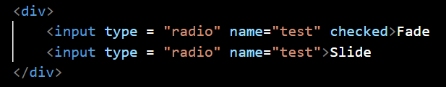

- Donner la même valeur au paramètre « name » permet de faire en sorte qu’un seul bouton radio soit sélectionnable à la fois.
Résultat :
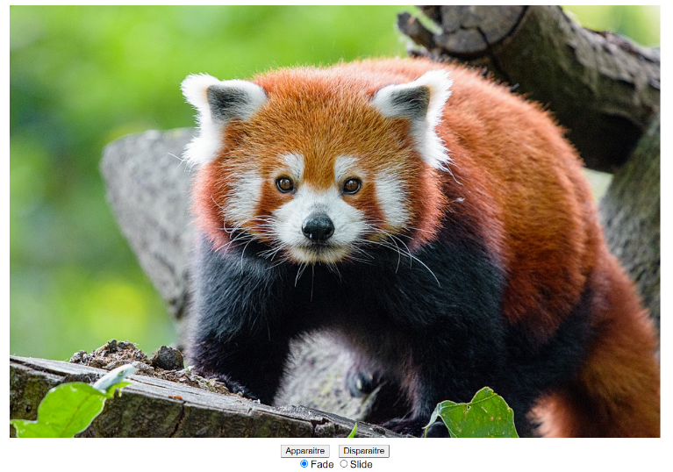

Question 13. Si Slide est coché, alors les libellés des boutons sont Haut et Bas et dans le cas contraire Apparaître et Disparaître.
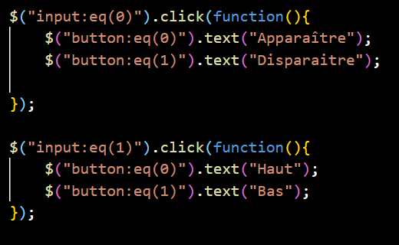

- Les boutons radio sont des balises « input », donc « $(« input :eq(0) »).click()» lance la fonction lorsque le premier bouton radio (Fade) est cliqué et « $(« input :eq(1) »).click()» lorsque le second (Slide) est cliqué.
- On change les textes des boutons grâce aux fonctions « $(« button :eq(0) »).text()» et « $(« buttno :eq(1) »).text()»
Résultat :
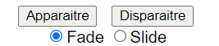
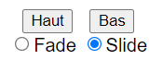

Question 14. Modifiez les comportements lorsqu’on clique sur les boutons afin d’avoir des effets fade ou slide :
• Si Fade est coché : slideUp ou slideDown
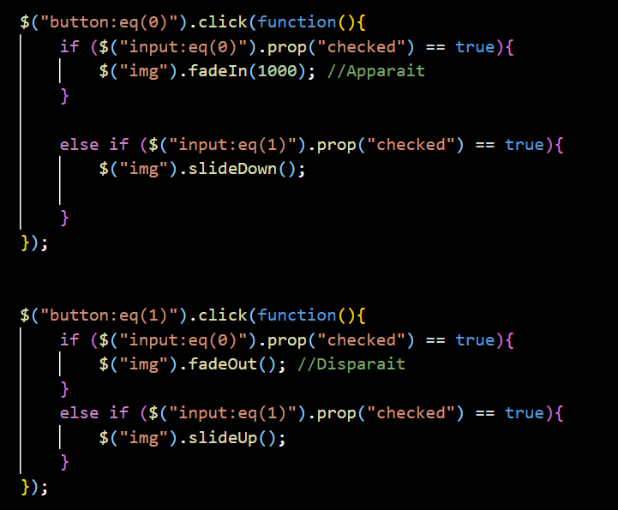
• Sinon : fadeIn ou fadeOut

- On utilise une nouvelle fonction sur les boutons radio : « $(« input :eq(0) »).prop(« checked) == true» et « $(« input :eq(1) »).prop(« checked) ==true» permettent de lancer la fonction si le bouton radio est « checked », autrement dit selectionné.
Ainsi ici, si le bouton radio 1 est sélectionné cela signifie qu’on doit lancer soit « fadeIn » soit « fadeOut », si c’est le 2 on lancera « slideDown » (qui fait apparaitre l’image) ou « slideUp » (qui la fait disparaitre).

Question 15. Modifiez le JQuery pour que lorsqu’on choisit Slide si l’image n’est pas affichée, cad si il y a eu un effet fadeOut, elle est ré-affichée par un fadeIn. Une des solutions est d’utiliser un booléen qui indique si l’image est affichée ou non

Question 16. De même pour le bouton radio Fade il faut ré-afficher l’image par un slideDown
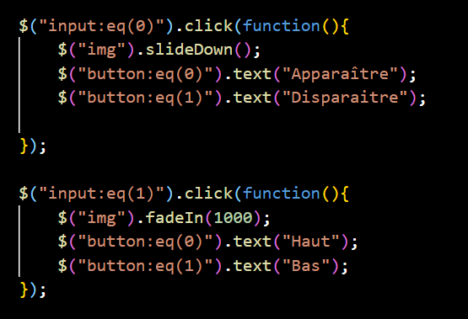

- J’ai seulement rajouté deux lignes : « $(« img »).slideDown()» qui s’active à chaque fois que le bouton 1 (Fade) est sélectionné, ainsi l’instruction est tout le temps appelée mais si l’image n’avait pas déjà disparu auparavant à cause d’un « slideUp » alors il ne se passe rien, sinon un « slideDown » est appelé automatiquement pour faire réapparaitre l’image.
- La même idée est appliquée avec l’autre bouton mais cette fois-ci on appelle à chaque fois « fadeIn(1000) » pour le faire réapparaitre.

